 | Insuff. | Fragile | Satisf. | Très satisf.
Calculer
Raisonner
Chercher
Communiquer
Modéliser
Exercice 1
5 est-il solution de l’équation $3x²-10x+2=7x-8 ?$

Exercice 2
Résoudre les équations suivantes :

$3x+2=8x+12 -5x-8=-8x-9$ $3×\left(4x+2\right)=5×\left(2x-4\right)$

Exercice 3
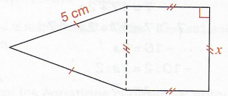
Sur la figure ci-contre, le côté du carré a une longueur variable notée en cm. Émilie doit résoudre le problème suivant :
« Pour quelle valeur de x le périmètre de cette figure est-il égal à 100 cm ? »
1) Écrire une équation qui permet de modéliser le problème.
2) Résoudre l’équation et vérifier la solution trouvée.

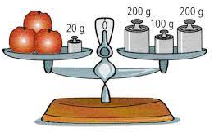
Exercice 4 :
1) Est-il possible qu’une pomme pèse 150 g ?

2) On note la masse d’une pomme en g
Traduire la situation à l’aide d’une équation puis résoudre cette équation pour trouver la masse d’une pomme.

- Choisir un nombre.
- Le multiplier par 6.
- Soustraire 2 au résultat obtenu.

Exercice 5 :
Voici un programme de calcul.

1. Donner la valeur donnée par le programme quand on choisit 3 au départ.
2. On choisit x comme nombre au départ. Quelle expression littérale traduit le résultat donné par le programme ?
3. La programme donne 58. Quelle est le nombre choisit au départ ? Traduire ce problème par une équation et le résoudre.

